Guía de Preguntas

Nombre del componente: Palanca switch 3 polos

- ¿Qué tipo de dispositivo es (sensor o actuador)? Explicá brevemente su función principal.
Es un sensor que tiene 3 estados, uno neutral y 2 positivos.
- ¿Qué tipo de señal utiliza para comunicarse con Arduino?
Utiliza una señal digital de on1 off on2.
- ¿Cuál es el rango de valores que puede entregar o recibir el componente?
Los valores son digitales no analogicos, por lo que el rango de valor es de 3 valores.
- ¿Qué pines de conexión tiene el componente? Ennumerar y describir su función.
Tiene 3, uno que va conectado a GND y los otros van a los pines con números.
- ¿Qué pin o pines de Arduino utilizan para conectarlo? ¿Por qué elegiste esos pines?
Uno que va conectado a GND y los otros van a los pines 5 y 6. Realmente puede ser cualquier número de pin con tal de que se pueda utilizar como sensor.
- Dibujá y explicá brevemente el esquema de conexión del componente con Arduino (incluyendo resistencias si son necesarias).

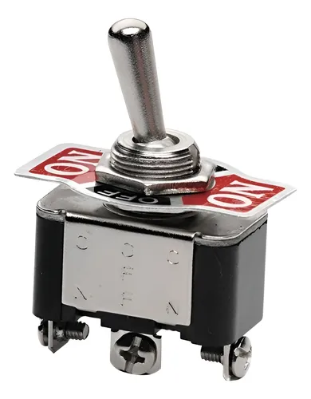

5
6
GND
Arduino micro pro

- ¿Cuál es el principio de funcionamiento del componente?
Al accionar la palanquita conecta los tres circuitos que controla.
- ¿Utiliza alguna librería particular para programarlo?
Como voy a usar otro controlador si, porque va a funcionar con juegos, pero no para manipular el switch.
- ¿Cómo se interpreta el dato de entrada o salida del componente en el programa?
Lo detecta como un estado de posición.
- ¿Qué limitaciones o precauciones eléctricas hay que tener en cuenta?
Ninguna, ya que no maneja grandes cantidades o variaciones de voltaje..
- ¿Cómo verificarías que el componente funciona correctamente antes de incorporarlo al proyecto final?
Conectándolo al arduino y probando que envíe la señal correspondiente.
- Simular en Tinkercad e incluir el link de la simulación.
No lo puedo simular debido a que le controlador que uso no esta en la pagina.
- En caso de aplicar, ¿qué valor o lectura esperás obtener en la simulación si el componente funciona correctamente?
1, neutral y -1.
- ¿Cómo podría fallar el componente o cómo detectarías un mal funcionamiento en el código o en el circuito?
Que el cable se suelte del tornillo o que se rompa la palanca por uso.

Mi idea la probé con un arduino uno y tengo el video en el celu de como funcionaba, pero no era la simulación era usando el arduino, el componente y el arduino IDE.

